СТОГНИЙ АЛЕКСАНДР СЕМЁНОВИЧ

заместитель Председателя Таймырского Долгано-Ненецкого районного Совета депутатов - председатель постоянной комиссии по развитию местного самоуправления

Дудинский одномандатный избирательный округ № 1

Член фракции «ЛДПР»

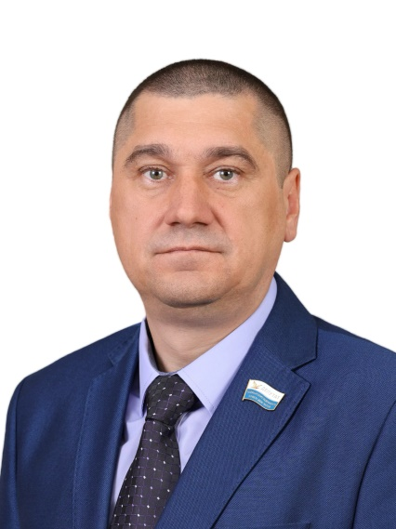

Год и место рождения:
1 ноября 1974 года, Днепропетровская область, г. Апостолово.
Образование:
высшее, 2003 год - Московская финансово-юридическая академия, юрист; 2007 г. - Санкт-Петербургская академия управления и экономики, менеджер.

Трудовая деятельность:

2005 г. - консультант правового управления Думы Таймырского Долгано-Ненецкого автономного округа;
2006 г. - 2013 г. - Дума Таймырского Долгано-Ненецкого муниципального района, правовое управление, консультант; Таймырский Долгано-Ненецкого районный Совета депутатов, экспертно-правовой отдел, консультант-юрист.

2013 г. - сентябрь 2018 г. – Муниципальное предприятие Таймырского Долгано-Ненецкого муниципального района «Таймыртопснаб», заместитель директора.

Общественно-политическая деятельность:

член Либерально-демократической партии России;

2013 г. - 2018 г. - депутат Таймырского Долгано-Ненецкого районного Совета депутатов третьего созыва;
2018 г. – 2023 г. - депутат Таймырского Долгано-Ненецкого районного Совета депутатов четвертого созыва;
28 сентября 2018 г. - избран Первым заместителем Председателя Таймырского Долгано-Ненецкого районного Совета депутатов четвертого созыва;

10 сентября 2023 года избран депутатом Таймырского Долгано-Ненецкого районного Совета депутатов пятого созыва.

Семейное положение:
женат.

Награды, звания:
- благодарственное письмо Думы Таймырского (Долгано-Ненецкого) автономного округа;
- почетная грамота Губернатора Красноярского края;
- почетная грамота Законодательного Собрания Красноярского края;
- почетная грамота Главы Таймырского Долгано-Ненецкого муниципального района.

